🔧 Problématique : Restaurer un iMac 2009 devenu obsolète, dans une démarche écologique
L’iMac de 2009 n’est plus compatible avec les systèmes modernes. Nous souhaitons le restaurer pour des raisons écologiques, afin d’éviter qu’il ne devienne un déchet électronique inutilement.
Cependant, nous ne connaissons pas la référence exacte de l’écran, car il est nécessaire de démonter l’appareil pour l’identifier — ce que nous ne pouvons pas faire pour le moment, faute d’outils adaptés.
Caractéristique de l’imac9,1 :
-numéro de série : WB9171XU0TF
-20 pouces
-processeur 2,66 Ghz ( intel Core 2 duo)
-disque dur 320 Go à 7200 tr/min
-fréquence 50 à 60 hz , monophasé
-200w
- 2Go de ram
-numéro de série

✅ Option 1 : Le transformer en écran externe (la plus viable)
Avantages :
- C’est la meilleure option de revalorisation matérielle.
- Permet de réutiliser un écran de qualité (IPS souvent, 1440×900 ou 1680×1050 en 20").
- Tu peux l’utiliser avec un PC, Raspberry Pi ou autre source HDMI.
- Évite de jeter l'écran, qui est souvent la partie la plus fonctionnelle.
Inconvénients :
- Il faut démonter l’iMac pour accéder à l’écran et lire sa référence exacte
- Tu auras besoin d’une carte contrôleur LCD universelle compatible (coût : 20 à 40 €).
- Il faut quelques outils (tournevis Torx principalement), mais rien de très spécialisé.
Conclusion : Si tu peux te procurer un kit de tournevis adapté (5 à 10 €), c’est clairement la meilleure solution. Il existe aussi des tutos YouTube étape par étape pour démonter un iMac 2009.

❌ Option 2 : Le vendre
Inconvénients :
- Très peu de valeur sur le marché de l’occasion (50 € maximum, souvent moins).
- Peu d’acheteurs intéressés sauf collectionneurs ou bricoleurs.
- Nécessite du temps et de la logistique.


Conclusion : Faible rentabilité. Peu pertinent sauf si tu veux t’en débarrasser rapidement.

❌ Option 3 : Le transformer en bureau Linux
Inconvénients :
- Processeur très ancien (Core 2 Duo, souvent).
- 2Go ram
- Incompatibilité matérielle croissante (Wi-Fi, pilotes graphiques, etc.).
- Même Linux devient lent sur ce matériel (pas viable pour une expérience fluide aujourd’hui).
Conclusion : Solution intéressante sur le papier, mais pas réellement utilisable à long terme pour une navigation fluide ou du multitâche.

💡 Conclusion générale
La seule option réellement utile, rentable et écologique est :
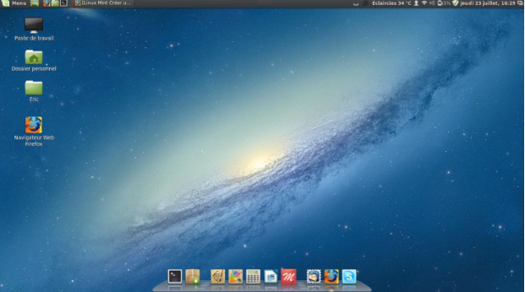
🔧 Le démonter pour en faire un moniteur externe.

✅ Conclusion : La solution la plus viable — le transformer en écran externe
Après analyse, la solution la plus pertinente et écologique consiste à transformer l’iMac en moniteur externe. Pour cela, nous aurons besoin de quelques éléments :

🧲 Outils nécessaires :
- Une ventouse pour retirer la vitre avant de l’iMac en toute sécurité (elle est maintenue par des aimants).
- Un kit de tournevis (type Torx) pour démonter l’appareil et accéder à l’écran.

📦 Matériel indispensable :
- Une carte contrôleur LCD (aussi appelée LCD Controller Board), qui permettra de convertir l’écran de l’iMac en un moniteur HDMI externe compatible avec n’importe quel appareil moderne. ( valeur 20 - 30€)
À ce stade, la référence exacte de l’écran (et donc du contrôleur compatible) n’est pas encore connue. Il est nécessaire de démonter l’iMac pour lire l’étiquette située à l’arrière de la dalle LCD.

📷 Exemple visuel :
Voici à quoi ressemble typiquement une carte contrôleur LCD :

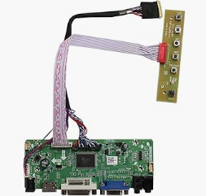
m

apres tout ca voici quelque photos de nous entrain de travailler sur l’Imac sur 1mois .
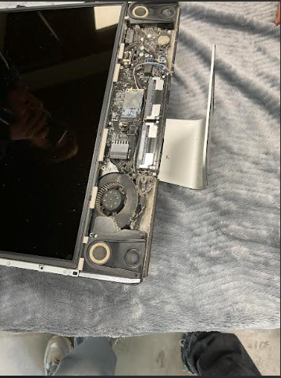
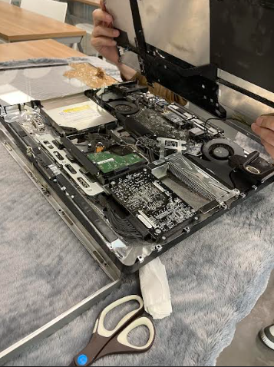
M

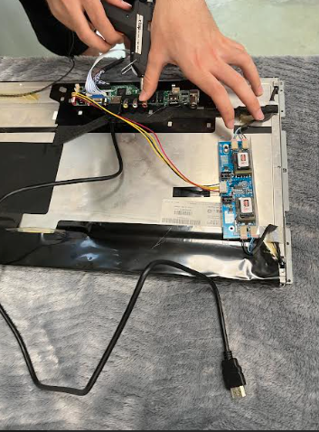
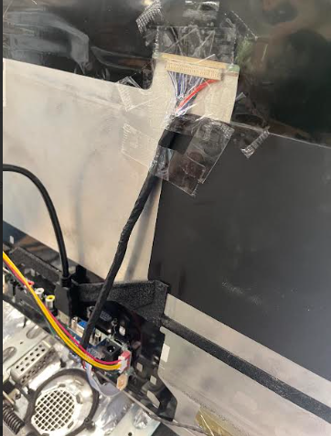

f

Apres avoir retirer l’intégralité du Imac on a installer le controleur commander plutot et apres 1mois de travail ca a fonctionné .

Grâce a nous Charlotte va conserver son écran .

